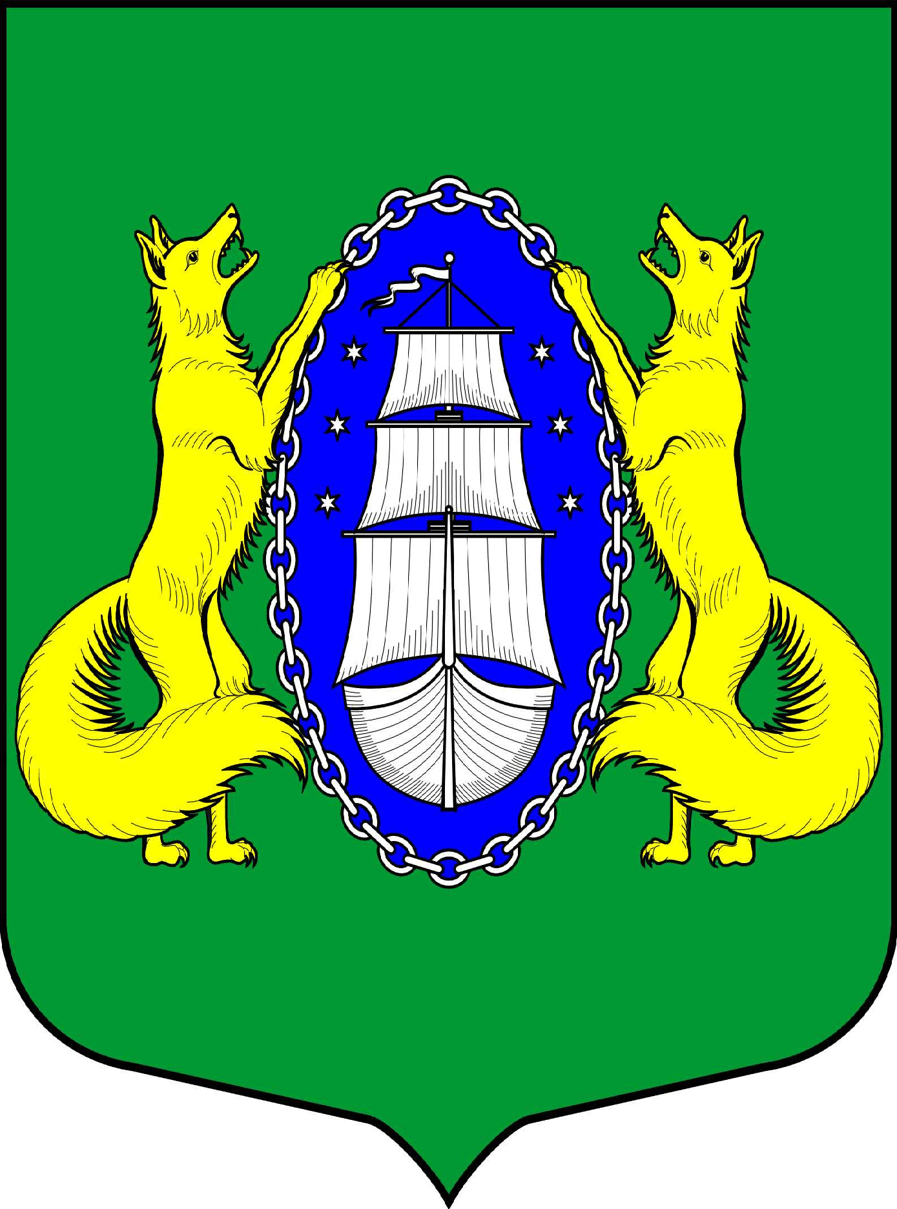

ВНУТРИГОРОДСКОЕ МУНИЦИПАЛЬНОЕ ОБРАЗОВАНИЕ САНКТ-ПЕТЕРБУРГА ПОСЕЛОК ЛИСИЙ НОС
ПРОЕКТ

_________________________________________________________________________________________

Санкт-Петербург 15 декабря 2021 18:30

Повестка:

- О внесении изменений в Решение муниципального совета муниципального образования поселок Лисий Нос от 23.12.2020 года № 70 «Об утверждении местного бюджета муниципального образования поселок Лисий Нос на 2021 год»
- Об отмене решения от 02.12.2021 № 113 "Об утверждении структуры Местной администрации муниципального образования посёлок Лисий Нос на 2022 год"
- О назначении даты очередного заседания Муниципального Совета Муниципального образования п.Лисий Нос.
- Разное.

Глава МО пос. Лисий Нос В.М.Грудников

